Kostengünstiges Passivhaus für Studenten in Rekordzeit

In weltrekordverdächtig kurzer Bauzeit von nur einer Woche wurde das Studentenheim „PopUp – GreenFlexStudios“ für 40 Studenten in der Seestadt Aspern errichtet. Es beweist wie schnell und kostengünstig der hoch energieeffiziente Passivhaus-Standard gebaut werden kann. Zudem wird mit diesem flexiblen Pionierprojekt ein Gutteil der teuren Grundstückskosten eingespart. Temporäres Wohnen trifft eben den Zahn der Zeit: es ist preiswert, ökologisch in Passivhaus-Standard, individuell, chic und kann flexibel ab- und wieder aufgebaut werden. Schließlich steckt das Leben voller Überraschungen...
Wien ist eine der beliebtesten Studentenstädte weltweit und im Bereich „Housing“ für Studierende ein Vorbild: qualitativ hochwertig, ökologisch und kostengünstig. Die Nachfrage bei Wohnungen, wie auch Studentenheimplätzen, ist in vielen anderen Städten sehr groß, erschwingliche Grundstücke für den Bau von Wohnungen werden aber immer knapper. Aus diesem Umstand hatte Christoph Chorherr, Planungssprecher der Grünen Wien die Idee, auf derzeit noch ungenutzten Grundstücken ein temporäres und kostengünstiges Wohnangebot zu schaffen – das STUDENTENWOHNHEIM AUF ZEIT. Wird das Grundstück seiner endgültigen Nutzung zugeführt, übersiedelt das Heim auf ein anderes Grundstück.
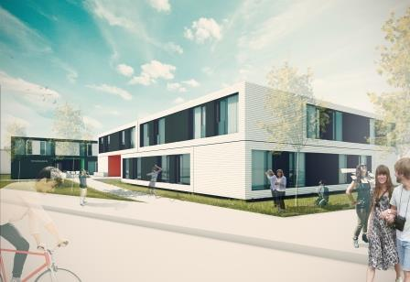 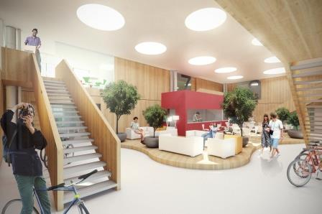
Visualisierung Außen- und Innenansichten der „PopUp - GreenFlexStudios“ Quelle: F2 Architekten ZT GmbH
Das erste Projekt für 40 Studenten entsteht nun in der Seestadt Aspern auf einem 3.500 m² großen Bauplatz im August/September 2015. Die Grunddisposition der „PopUp - GreenFlexStudios“ mit zehn Wohngruppen um den attraktiven großzügigen zweigeschoßigen Atriumhof konnte überzeugen und lässt hohe Qualität erwarten. Es beweist, dass temporäres Wohnen und Design sich sehr gut verbinden lassen. Der überdachte 250 Quadratmeter große Innenhof ist Erschließung aber auch zentraler Gemeinschaftsraum des Hauses. Er wird über Kuppeln im Dach belichtet. Er ist das Herzstück des Gebäudes und bringt sehr viel Großzügigkeit für die Bewohner des Studentenheims. Trotz des sehr beschränkten Budgets ist diese multifunktionale Begegnungszone sehr wichtig. Ein Sitz- & Loungebereich im Zentrum des zweigeschoßigen, sehr großzügigen Raumes bildet das Kommunikationszentrum. Ebenso sind eine Gemeinschaftsküche, Wasch – und Putzraum in einem umgebauten Schiffscontainer Teil des Innenhofes.
Jede Wohngruppe mit ihren 4 Zimmereinheiten wird zentral vom Hof erschlossen. Die 4 Zimmer haben 2 Bäder und zusätzlich einen kleinen Gemeinschaftsraum mit einer Miniküche integriert. Obwohl dieser intime Gemeinschaftsbereich zum Hof hin abgeschlossen ist, sind Blickbeziehungen in diesen möglich. Eine kleine Loggia im Obergeschoß bildet eine zusätzliche Gemeinschaftsfläche. Neben der hohen architektonischen und bautechnischen Qualität weist auch das kompakte Energie- und Haustechnikkonzept viele Innovationen auf. Jede der zehn Wohngruppen ist für sich völlig autark konzipiert sowie funktionstüchtig, und inklusive Einrichtung geeignet, fünf Mal binnen 30 Jahren auf unterschiedliche Grundstücke umgestellt werden zu können.

Die GreenFlexStudioBoxen wurden in der witterungsgeschützten Fertigungshalle binnen zwei Monaten, inkl. Fenster, Fassade, Jalousien, Bodenbelag, Türen, Einrichtung, Lüftung, Heizung, Sanitärgegenstände und Beleuchtung, komplett vorgefertigt. Mit Sondertransporten wurden die fertigen Boxen in den Nachtstunden vom oberösterreichischen Schwanenstadt nach Wien transportiert. Am Bestimmungsort angelangt wurden die 75 Quadratmeter großen Wohngruppen anschließend mittels Spezialgehänge mit dem Autokran verhoben und in Lage fixiert. Die 5 Boxen des Erdgeschoßes sind auf punktuellen Betonfertigteilfundamenten gelagert und befestigt. Die 5 Boxen des Obergeschoßes wurden versetzt auf die Boxen des Erdgeschoßes gestellt und statisch wirksam verankert. Die zentrale Halle ist ebenfalls mittels Holzfertigteilen ausgeführt. Sodann waren die Boxen vor Ort nur mehr an Wasser, Strom sowie Kanal anzuschließen und somit kurzfristig bezugsfertig.
Die Aufstellung des über 1.000 Quadratmeter großen Studentenheims vor Ort mit 10 GreenFlexStudioBoxen samt Atrium dauerte nur eine Woche. Die Komplettierungsarbeiten im Innen- bzw. Außenbereich sind dann binnen 3 Wochen abgeschlossen.
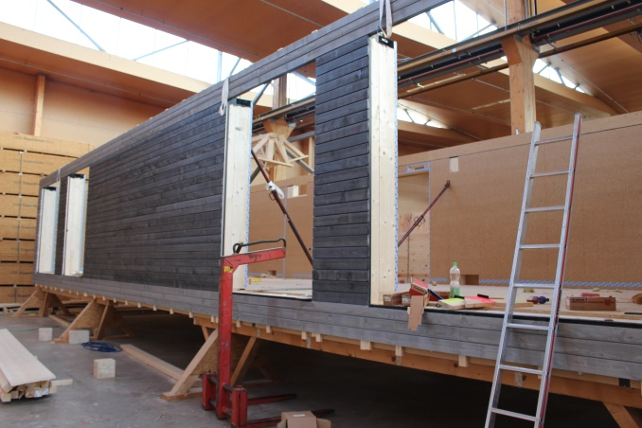 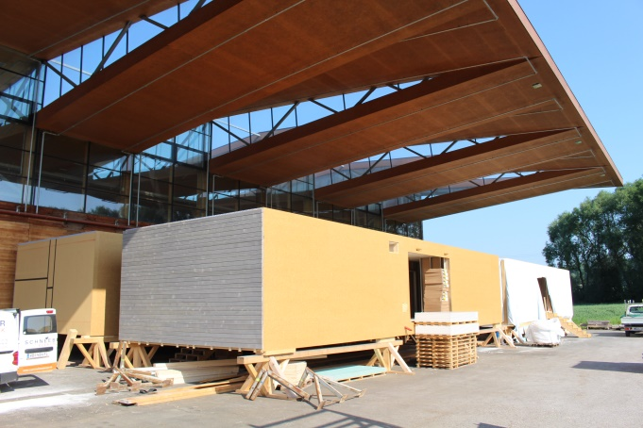
Bild 1+2) Vorfertigung der GreenFlexStudioBoxen bei der Firma Obermayr Holzkonstruktionen GmbH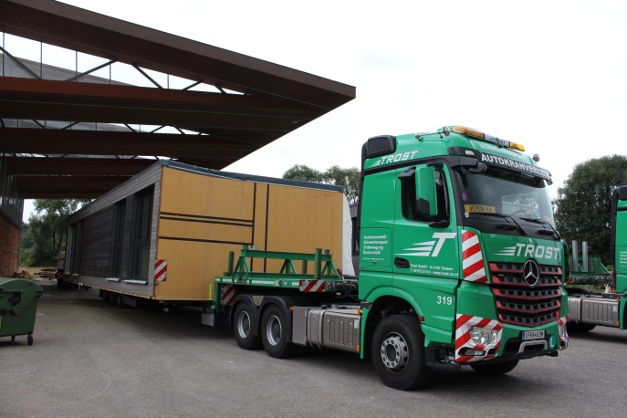 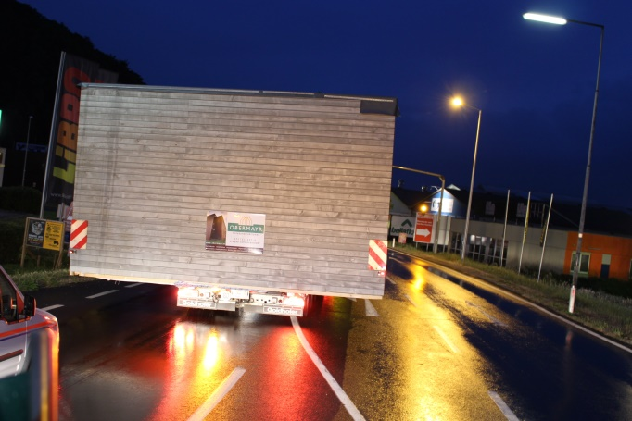
Bild 3+4) Transport der fünfeinhalb Meter breiten GreenFlexStudioBoxen
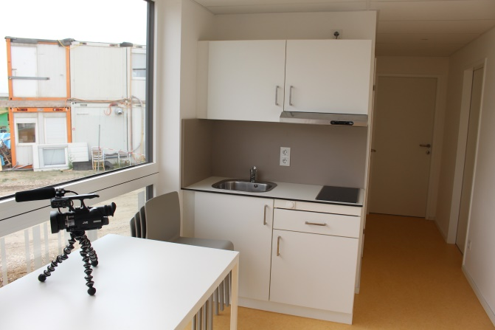 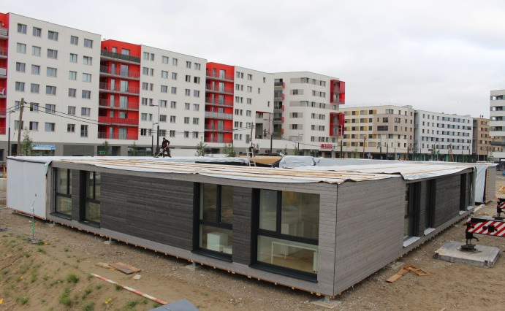
Bild 5+6) Bereits mit Anlieferung fertig eingerichtet. Montage der PopUp GreenFlexStudioBoxen am 2. Arbeitstag
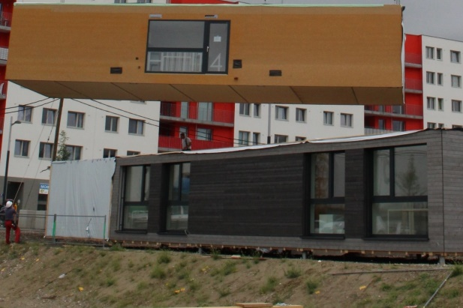 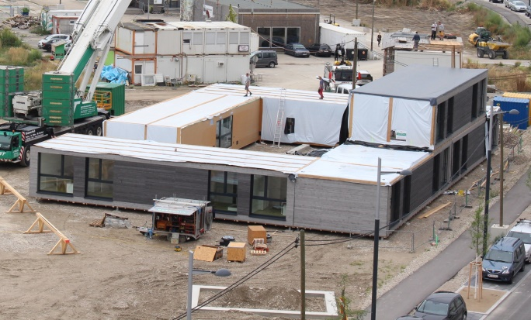
Bild 7+8) Montage der PopUp GreenFlexStudioBoxen am 2. Arbeitstag
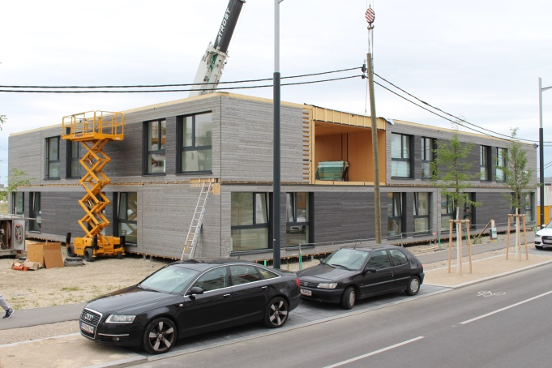 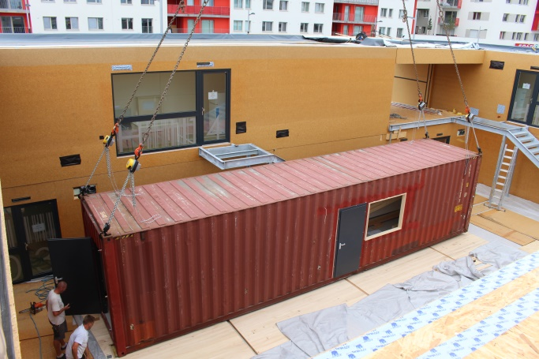
Bild 9+10) Montage des PopUp GreenFlexStudios und des Multifunktionscontainers am 6. Arbeitstag
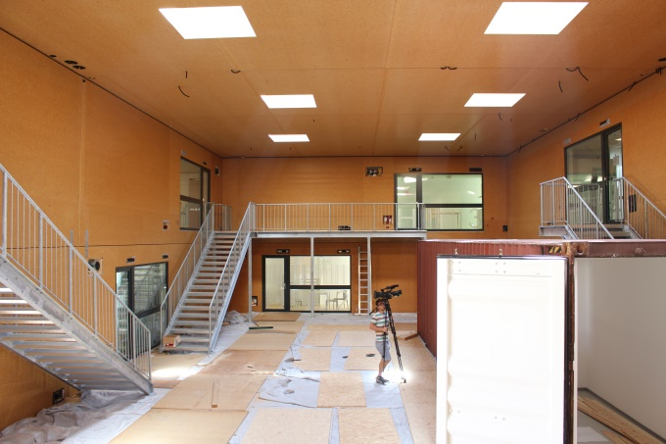 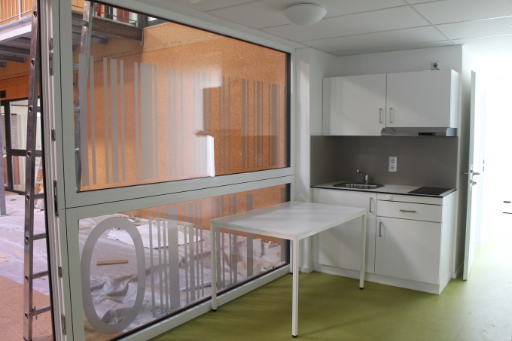
Bild 11+12) Montage und Einrichtung des PopUp GreenFlexStudios am Ende des 6. Arbeitstag
Als Bauträger fungiert die Wohnbauvereinigung für Privatangestellte (WBV-GPA) in Kooperation mit den Heimbetreibern OeAD-Wohnraumverwaltungs GmbH und home4students – Österreichische Studentenförderungsstiftung.
Das Team „GreenFlexStudios“ mit F2 Architekten ZT GmbH, Obermayr Holzkonstruktionen GmbH sowie Grünraum planen und bauen GmbH aus Schwanenstadt, S&P climadesign GmbH aus Ohlsdorf und LANG consulting aus Wien besticht auch durch seine Kompetenz für nachhaltiges energieeffizientes Bauen, schließlich setzt sich das Team aus Mitgliedern der Passivhaus Austria zusammen. Ebenso sorgt die neueste Innovation aus dem Hause J. PICHLER Gesellschaft m.b.H. aus Klagenfurt mit energie- und kosteneffizienten Passivhaus Lüftungsgeräten für mehr Behaglichkeit in den Innenräumen. Die wohlig warme Gebäudehülle wurde von Saint-Gobain Isover geliefert.

Schnell + kostengünstig + Passivhaus – für jeden Studenten leistbar
In kürzester Zeit bezugsfertig aufgebaut
Nachdem im Jänner 2015 die Einreichplanung erfolgte, wurde nach nur zweimonatiger Fertigungszeit am 18.8.2015 mit der Aufstellung der PopUp Dorms – Bauteil GreenFlexStudios begonnen. Nur einen Monat später werden sie am 18.9.2015 dem Bauträger betriebsbereit übergeben werden. Die reine Montagezeit bis zur Dachgleiche samt der mitgelieferten Errichtung dauerte nur sechs Arbeitstage.

Geringe Grundstücks-, Bau- und Betriebskosten
Mit diesem Projekt wurde „Leistbares Wohnen“ perfekt umgesetzt. Das frei finanzierte Pionierprojekt weist neben den sehr niedrigen Grundstückskosten auch minimale Baukosten von nur € 1.140,-/m²_{BGF} auf und liegt damit weit unter den üblichen Baukosten. (ÖNORM B 1801-1). Das Projekt ist somit bestes Beispiel dafür, dass energieeffizientes Bauen und sozial leistbares Wohnen in keinerlei Widerspruch stehen. Obwohl das Projekt ohne Wohnbauförderung errichtet wird, sollen die Studierende pro Wohneinheit nicht mehr als 350 Euro pro Monat inklusive aller Betriebskosten zahlen.

Hohe Qualität an Komfort und Ausführung
Trotzdem konnte bei diesem Objekt der beste energetische Standard - der Passivhaus-Standard - realisiert werden! Energieeffizienz ist somit kein Kostentreiber, sondern sorgt dafür, dass die Bewohner vom ersten Tag an dauerhaft vom hohen Wohnkomfort durch beste Luftqualität und sehr niedrigen Betriebskosten profitieren. Durch den Passivhaus-Standard samt außenliegendem Sonnenschutz wurden außerdem behagliche Temperaturen auch im Sommer sichergestellt.
Ökologisches Passivhaus
Die gesamten GreenFlexStudios sind als Holzriegelkonstruktion ohne chemischen Holzschutz gefertigt worden. Die gesamte Dämmung besteht aus mineralischen Dämmstoffen. Die Bilanz an grauer Energie konnte für das gesamte Gebäude auf ein Minimum reduziert werden, da selbst die Fundierung nur aus wiederverwendbaren Punktfundamenten besteht, auf denen statt einer betonierten Bodenplatte ebenfalls eine Holzriegelbodenkonstruktion ruht.
Minimale Baustellenlogistik
Trotz der spektakulären einzigartigen zehn Sondertransporten, mit den je 5,5 Meter breiten und 16,8 Meter langen Wohngruppen, weist das Gesamtprojekt nur minimale Baustellentransporte auf. Beinahe alle an der Fertigung der Wohngruppen beteiligten Unternehmen und Arbeiter kommen aus der Umgebung von Schwanenstadt, wo in der Fertigungshalle des renommierten Holzbaubetriebs Obermayr Holzkonstruktionen die qualitätsgesicherten Wohngruppen bezugsfertig hergestellt wurden.
Detaillierte Projektdokumentation unter: http://www.passivhausprojekte.de/#d_4509
Alle Fotos zum Download: http://passivhaus-austria.org/content/popupdorms-greenflexstudios-pressefotos#
Ein kurzes Zeitraffervideo: https://www.youtube.com/watch?v=i82SQeHSJ9s
Am 13.11.2015 wird dieses Objekt, wie auch hunderte andere Passivhäuser weltweit im Rahmen der internationalen „Tage des Passivhauses“ zu besichtigen sein.
Nähere Infos unter: http://www.passivhaus-austria.org/content/tage-des-passivhauses-2015
http://www.home4students.at/de/wohnen/studentenheime-wien/popup-dorms-seestadt-aspern/
http://housing.oead.at/de/unterkuenfte/detailansicht-de/details?view=application&object_id=341
Für Presse Rückfragen stehen wir Ihnen gerne zur Verfügung:
Günter Lang, Team GreenFlexStudios
M: g.lang@langconsulting.at
T: +43-650-900 20 40
Adresse: 1220 Wien, Sonnenalle 28
Mit Öffis: U2 Endstation Seestadt Aspern, 400 Meter von Station über Sonnenallee Richtung Westen
